中国石油销售物流管理系统（2.0版）详细设计报告

功能代码：[必填] DTM.01.06.01
功能名称：[必填]新增配送计划

中国石油规划总院（北京中陆咨询有限公司）
2026年11月

文档版本履历
版本号 | 日期 | 作者 | 更新描述
V1.0 | 201500907 | 卫应环 | 新增配送计划
 |  | 4

文档审核历史
版本号 | 评估日期 | 评估人 | 签核日期 | 签核人 | 签核人角色 | 备注

目 次
1 概述 2
1.1 对象概览 2
1.2 参考对象 3
1.3 参考文件 3
2 设计说明 3
2.1 权限需求 3
2.2 性能要求 3
2.3 运行频率计时间 3
2.4 运行条件 4
2.5 功能设计 4
2.6 数据结构 4
2.7 表单/输出 7
2.8 接口 8
2.9 报表输出 11
2.10 工作流 12
2.11 测试条件 12
3 附件 13

概述

对象概览[业务]
概要设计  功 能 | DTM.01.06.01 |  |  | 新增配送计划
对象编码 | DTM.01.06.01
对象名称 | 新增配送计划
所属模块 | 调运管理
开发属性 | F 功能  R 报表  E 增强  B 表单  W 工作流  O其它
开发属性 | I接口 | 相关系统/模块 | 开发属性为“接口”时[必填]
优先级 | 高 | 复杂度 | 高
系统已有相似对象 | 编码
系统已有相似对象 | 名称
F 功能：指对业务流程的管理功能，新增时选择
R 报表：要开发报表时选择
E 增强：指对成型软件不满足需求要做改进时选择
B 表单：打印/导出的表单时选择
W 工作流：使用工作流时选择
I接口：做接口时选择，包括与外围接口和内部接口
O其它：以上内容不适合时选择

参考对象[业务]

参考文件[业务]
中国石油销售物流管理系统（2.0版）_ZT_XQ_需求分析报告20150703—章节4.2.1.2调运管理
中国石油销售物流管理系统（2.0版）_ZT_SD_概要设计报告20150805—章节DTM.01.06配送计划管理

设计说明

权限需求[业务]
成品油二级分公司人员使用；
二级分公司具有新增、查询、导出等权限。

性能要求[业务]
每日总记录数约为1900条记录
每个用户每次调整约为20条记录
每次最大并发数用户数100个左右

运行频率时间[业务]
每天上午8点开始，发生频率为随时，频率最高时段是上午9:00-11:30,每个用户使用约为4次左右

功能运行条件[业务]
ERP接口传输故障或紧急

功能设计

初始化[业务]
主界面
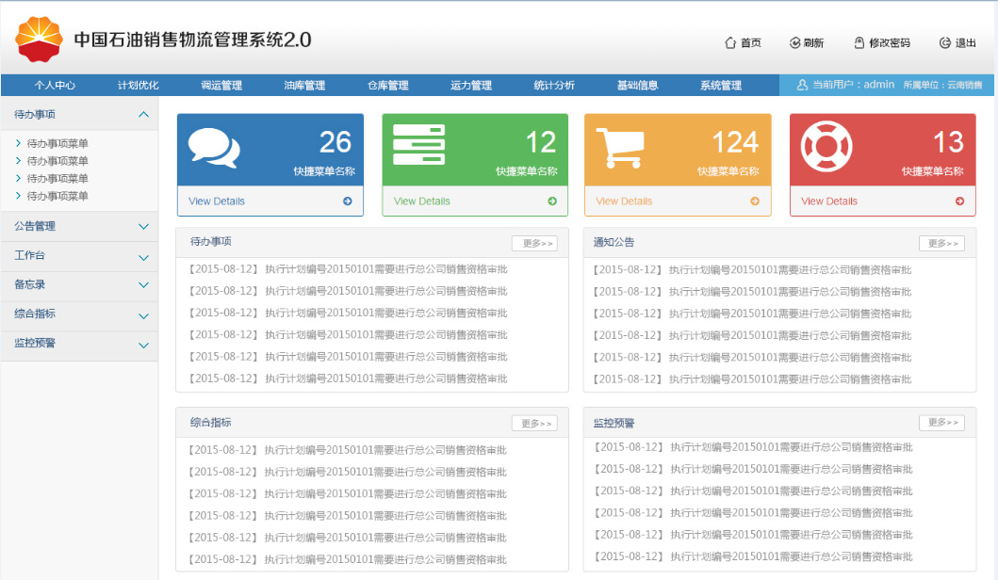

查询配送计划浏览页面

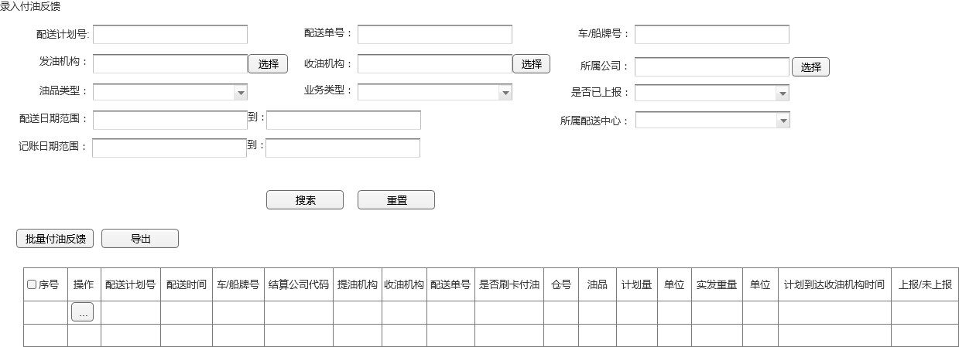

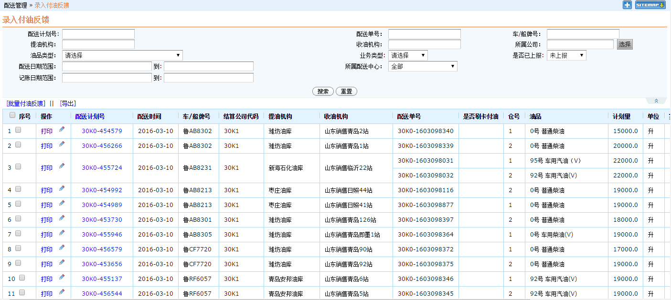

查询条件：
配送计划号(DISTRIB_PLAN_CODE)：手工输入
配送单号(DISTRIB_DTL_CODE)：手工输入
车/船牌号(OIL_TANKER_ID)：手工输入
发油机构(DEPT_ID_FROM)：弹出选择
收油机构(DEPT_ID_TO)：弹出选择
所属公司(BELONG_COMPANY_ID)：弹出选择
油品类型(PRODUCT_CLASS_ID）：下拉选择
业务类型(MOVE_TYPE）：内部配送、客户配送、站间调拨、移库业务、客户自提、地付业务。
是否已上报(STORAGE_FEED_BACK_STATUS)：是否上报付油反馈 ( 0:未上报 ,1:部分上报 ,2:已上报)
所属配送中心(AREA_ID)：选择配送中心
配送日期(DISPATCH_DATE)：配送计划表的配送日期（DISPATCH_DATE）
记账日期(ACCOUNT_DATE)：对应付油反馈表中的记账日期（ACCOUNT_DATE）

处理逻辑：
查询配送计划状态为已经下发的配送计划

查看
点击打印按钮，显示如下，传递参数是配送计划ID
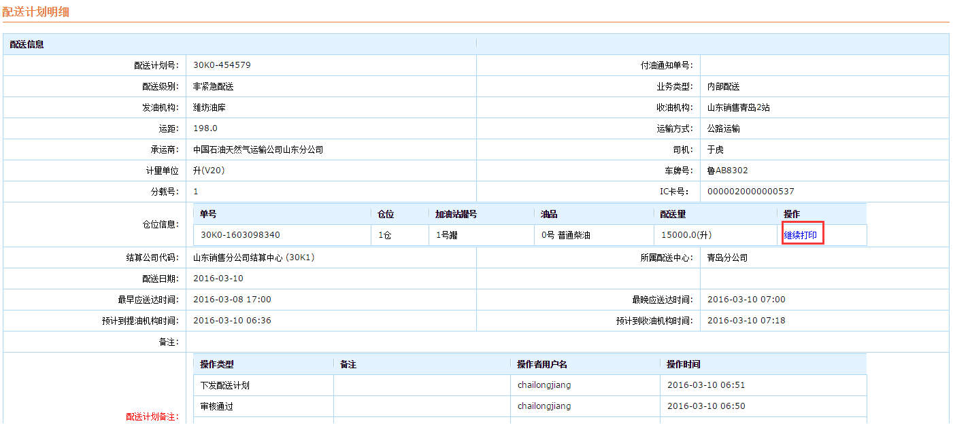

配送单打印
点击打印或继续打印按钮，显示如下，传递参数是配送单ID

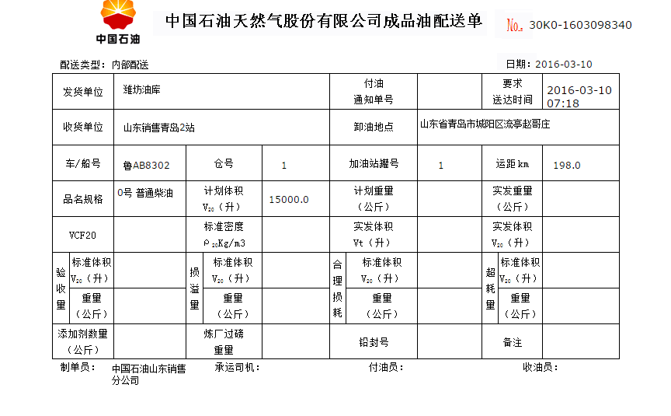

收货单位：收油机构的名称
卸油地点：

SELECT
A . ID AS distribDtlId,
A .DISTRIB_PLAN_ID AS distribPlanId,
A .DISTRIB_PLAN_CODE AS distribPlanCode,
A .DISTRIB_DTL_CODE AS distribDtlCode,
A .PRODUCT_ID AS productId,
A .PRODUCT_CODE AS productCode,
A .PRODUCT_NAME AS productName,
A .STATION_CODE AS stationCode,
A .STATION_NAME AS stationName,
A .STATION_POT_ID AS stationPotId,
A .STATION_POT_NUM AS stationPotNum,
A .CONVEYANCE_TANK_ID AS conveyanceTankId,
A .CONVEYANCE_TANK_NUM AS conveyanceTankNum,
A .RETAIL_POT_ID AS retailPotId,
A .RETAIL_TANK_ID AS retailTankId,
A .QUANTITY AS quantity,
A .QUANTITY_UOM AS quantityUom,
A .QUANTITY_SWITCH AS quantitySwitch,
A .QUANTITY_UOM_SWITCH AS quantityUomSwitch,
A .RETAIL_QUANTITY AS retailQuantity,
A .RETAIL_QTY_UOM AS retailQtyUom,
A .GEN_TYPE AS genType,
A .DISTANCE AS distance,
A .DISTANCE_UOM AS distanceUom,
A .RETAIL_DISTANCE AS retailDistance,
A .RETAIL_DIST_UOM AS retailDistUom,
A .FINISH_DATE AS finishDate,
A .IS_FINISH AS isFinish,
A .STATION_ID AS stationId,
A .WAYBILL_ID AS waybillId,
D .MOVE_NAME AS moveName,
D .DISPATCH_DATE AS dispatchDate,
D .DEPT_NAME_FROM AS deptNameFrom,
D .DEPT_NAME_TO AS deptNameTo,
D .PLAN_EXECUTE_DATE AS planExecuteDate,
D .NOTE AS note,
D .CREATED_BY AS createdBy,
D.ADDRESS_TO AS addressTo,
D.OIL_TANKER_NUM as oilTankerNum,
C.RECEIVE_MEMBER AS receiveMember,
C.RECEIVE_VOLUME AS receiveVolume,
C.RECEIVE_WEIGHT AS receiveWeight,
C.RATIONAL_LOST_VOLUME AS rationalLostVolume,
C.RATIONAL_LOST_WEIGHT AS rationalLostWeight,
C.TRANSPORT_LOST_VOLUME AS transportLostVolume,
C.TRANSPORT_WEIGHT AS transportWeight,
C.LOST_VOLUME AS lostVolume,
C.LOST_WEIGHT AS lostWeight,
b. ID AS ID,
b.DISTRIB_PLAN_ID AS distribPlanId,
b.DISTRIB_PLAN_CODE AS distribPlanCode,
b.DISTRIB_DTL_ID AS distribDtlId,
b.DISTRIB_DTL_CODE AS distribDtlCode,
b.DENSITY_MEASUREMENT AS densityMeasurement,
b.STANDARD_DENSITY AS standardDensity,
b.STANDARD_VOLUME AS standardVolume,
b.VCF20 AS vcf20,
b.REAL_PAY_WEIGHT AS realPayWeight,
b.CAR_NUM AS carNum,
b.DRIVER_NAME AS driverName,
b.OIL_TANK_NUM AS oilTankNum,
b.REAL_PAY_VOLUME AS realPayVolume,
b.REAL_PAY_TEMP AS realPayTemp,
b.OIL_PROJECT_NUM AS oilProjectNum,
b.BEFORE_METER AS beforeMeter,
b.AFTER_METER AS afterMeter,
b.TIME_STAMP AS TIMESTAMP,
b.SEALS_NUM AS sealsNum,
b.PAY_OIL_MEMBER AS payOilMember,
b.PAYABLE_VOLUME AS payableVolume,
b.ADDITIVE AS additive,
b.SCALE_WEIGH AS scaleWeigh,
b.ACCOUNT_DATE AS accountDate,
b.IS_RECEIVE_CARD AS isReceiveCard,
b.PAY_OIL_SITE AS payOilSite,
b.CAR_END_DATE AS carEndDate,
b.XDSJ AS xdsj,
b.RKMJSJ AS rkmjsj,
b.FYSJ AS fysj,
b.CKSJ AS cksj

FROM
DTM_DIST_PLAN_DTL_MOVE A LEFT JOIN DTM_DIST_PLAN_MOVE D ON A.DISTRIB_PLAN_ID = D.ID
LEFT JOIN DTM_DIST_PLAN_DRO_MOVE C ON A.ID = C.DISTRIB_DTL_ID
LEFT JOIN DTM_DIST_PLAN_DPO_MOVE b ON A.ID = b.DISTRIB_DTL_ID
WHERE A . DISTRIB_DTL_CODE = '3C00-1512300665'

录入付油反馈

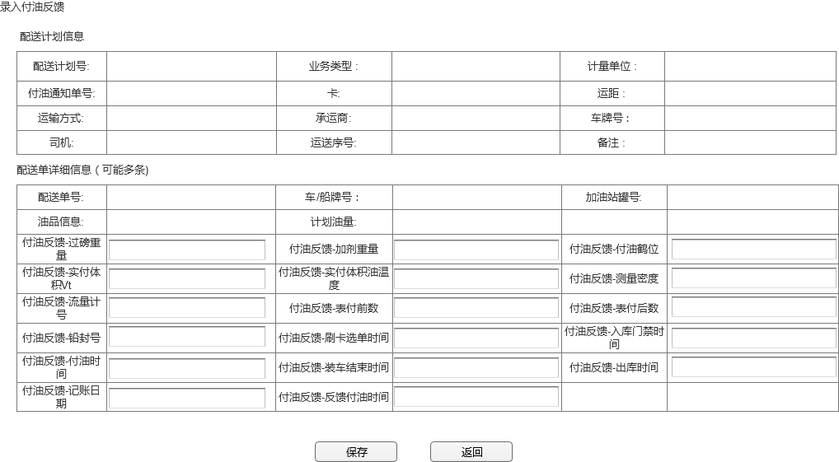

批量付油反馈
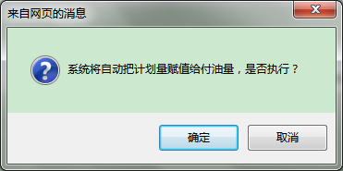
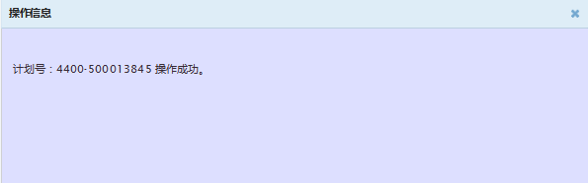
- 模块进入顺序：主界面--调运管理—运行管理—付油反馈—付油反馈—批量付油反馈
- 界面位置：弹出对话框
- 操作按钮：确定、取消
- 数据操作区：无
- 数据录入区：无
- 确定：按计划量批量上报付油反馈，返回付油反馈操作明细
取消：返回付油反馈查询页面

用户接口[业务]

接口名称
cn.com.petrochina.ecps.service.ecpswebservicev1_0.OilStorageWebService类
public void receivingStorageFeedback(@WebParam(name = "TradeData", targetNamespace = "") cn.com.petrochina.ecps.service.ecpswebservicev1.OilStorageFeedbackParam tradeData)
油库付油反馈

输入参数

cn.com.petrochina.ecps.service.ecpswebservicev1.OilStorageFeedbackParam
格式：
<StorageFeedbackParam>
<BaseInfo>
<TradeSeq>交易序列号、非空</TradeSeq>
<BusinessCode>交易操作方业务类型,非空</BusinessCode>
<TradeTime>交易时间 非空</TradeTime>
<Operator>交易操作方,数据传递发起方,记录业务系统 销售ERP、油库管理系统、加油站管理系统、一次物流、二次物流 等等 、非空</Operator>
</BaseInfo>
<StorageFeedback>
<YKDM>油库代码</YKDM>
<YKDH>移库单号</YKDH>
<PSDH>配送单号（二次的单号）</PSDH>
<CKDH>出库单号（油库系统单号）</CKDH>
<FYY>付油员</FYY>
<FYSJ>付油时间</FYSJ>
<CLMD>测量密度</CLMD>
<YFTJ_vtd>应付体积V20</YFTJ_vtd>
<SFTJ_V20dm3>实发体积Vt </SFTJ_V20dm3>
<SFZL>实发重量(吨)</SFZL>
<LLJH>流量计号</LLJH>
<BFQS>表付前数</BFQS>
<BFHS>表付后数</BFHS>
<KPY>开票员</KPY>
<VCF20> VCF20</VCF20>
<BZMD>标准密度(ρ20g/cm3)</BZMD>
<BZTJ>标准体积V20dm3</BZTJ>
<SFSK>是否刷卡 0：刷卡，1：未刷卡</SFSK>
<KH>卡号</KH>
<XDSJ>选单时间</XDSJ>
<RKMJSJ>入库门禁时间</RKMJSJ>
<CKSJ>出库时间</CKSJ>
<JZRQ>记账日期</JZRQ>
<KZZD1>扩展字段1(标识按记账重量作为实发量)</KZZD1>
<KZZD2>扩展字段2(付油鹤位) </KZZD2>
<KZZD3>扩展字段3(装车结束时间)</KZZD3>
<KZZD4>扩展字段4</KZZD4>
<KZZD5></KZZD5>
<KZZD6></KZZD6>
<KZZD7></KZZD7>
<KZZD8></KZZD8>
<KZZD9></KZZD9>
<KZZD10></KZZD10>
</StorageFeedback>
</StorageFeedbackParam>

处理逻辑

根据业务类型，判断是下列哪个业务线：客户配送、加油站配送、站间调拨、移库。
根据“配送单号（二次的单号）”查找配送单及配送计划，没找到，则为废单。
根据“油库代码”查找油库，检查是否正确油库，还要与配送计划上的发油机构匹配。

先检查是否能创建或更新付油反馈：是否“已下发(50)”状态
如果配送计划是“已下发(50)”状态，则创建或更新付油反馈信息。否则报错。

业务规则[业务]

查询

配送计划、配送单、付油反馈

保存付油反馈
检查配送单的付油情况，分为：是否上报付油反馈STORAGE_FEED_BACK_STATUS ( 0:未上报 ,1:部分上报 ,2:已上报)。
保存数据到收油反馈表中，同时更新配送计划表中的“付油反馈来源 0和null:手动添加 , 1:油库系统接收”、STORAGE_FEED_BACK_STATUS

增加配送计划监控状态记录的选单时间、入库时间、付油时间、出库时间、出库单打印时间。

注：出库单打印时间为打印操作时的时间。

批量付油反馈

批量付油反馈中，付油量=计划量，记账日期=配送日期

组件处理流程
各数据内容按ERP中提供的信息内容填写。
填写完毕后，确认无误，点击保存按钮，保存已填写的信息到表FYTZD

数据结构
开发属性为”功能”,“接口”全部[必填]
表单：必须注明字段的取值关系，以及字段的计算关系
开发属性为接口，标明字段映射关系

数据结构关系
内部软件数据结构主要写明该模块下的数据库结构，并使用powerdesigner工具设计时，列出表的关键字段(主外键)即可、指明表与表关系等信息
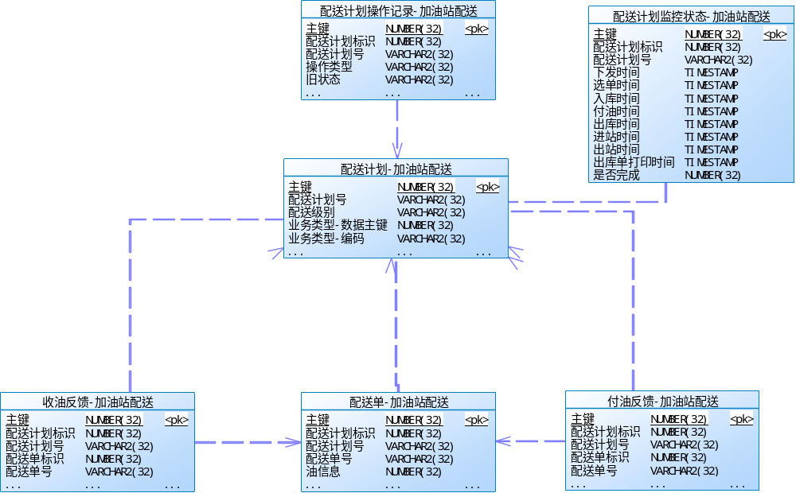

注：

业务容量分析[业务]
容量分析主要对表的数据增长量进行评估 。内容包括统计时间，备注说明数据来源、取数标准。
条数/月 | 条数/年 | 备注
353 | 4233 | 1.0系统2015年6月月付油通知单量17641条,新增概率2%计算

数据库容量分析
容量分析主要对表的数据增长量进行评估 。内容包括表名，统计时间，备注说明数据来源、取数标准。
表名 | 条数/月 | 条数/年 | 备注
CARD_APPLICATION_T | 2 | 29 | 参考二配生产系统2014年数据，月数据取年数据平均值
CARD_TASK_T | 2 | 24 | 参考二配生产系统2014年数据，月数据取年数据平均值

数据字段说明
数据表列明该模块业务涉及到的表名及各表详细信息
说明表设计的通用规则，其中包括字段、字段类型、字段名称和字段注释
表单，报表等需要注明取值关系，即每个栏位的取值关系

通用说明
明表设计的通用规则，其中包括字段、字段类型、字段名称和字段注释
主要数据库表皆包含一个ID主键字段，该字段为Oracle Sequence机制生成递增的数字序列值；
主要数据表皆包含多个用于跟踪、日志记录变更信息的字段，每个表中不单独说明含义，在此整体说明：
字段 | 类型 | 名称 | 说明
ID | NUMBER(32) | 序列主键 | 由Oracle Sequence生成的序列主键
FYTZD | VARCHAR2(20) | 付油通知单 | 付油通知单号
SJLY | VARCHAR2(20) | 数据来源 | 来源“ERP”或“手工创建”
XSDD | VARCHAR2(20) | 销售订单 | 销售订单号
YWLX | NUMBER(20) | 业务类型 | “客户配送”或“客户自提”或“小额配送”
FYJG | VARCHAR2(20) | 付油机构 | 付油机构名称
FYDZ | VARCHAR2(20) | 付油地址 | 付油机构的详细地址
SYJG | VARCHAR2(20) | 收油机构 | 收油机构名称
SYDZ | VARCHAR2(20) | 收油地址 | 收油机构的详细地址
YP | VARCHAR2(20) | 油品 | 油品名称
THSL | NUMBER(20) | 通知提货数量 | 付油通知单的付油重量
JLDW | VARCHAR(10) | 计量单位 | 重量对应的计量单位
KHKH | NUMBER(20) | 客户卡号 | 销售客户对应的卡号
YSFS | VARCHAR(50) | 运输方式 | 汽运或铁运或水运
CYDW | VARCHAR(200) | 承运单位 | 承运公司的名称
CCMC | VARCHAR(200) | 车船名称 | 承运车辆、车皮、船只的名称
CCBH | VARCHAR(50) | 车船编号 | 承运车辆、车皮、船只的牌照号
GSDM | NUMBER(20) | 公司代码
YWDY | NUMBER(20) | 业务单元
YYS | NUMBER(20) | 营业室
YWLSH | NUMBER(20) | 业务流水号
JZMD | NUMBER(20) | 计重密度 | 油品对应的密度
CXYWLSH | NUMBER(20) | 被冲销业务流水号
YWYXM | NUMBER(20) | 业务员姓名 | 付油通知单对应的业务员
XTZJ | NUMBER(20) | ERP系统主键
XYXH | NUMBER(20) | ERP系统_序号
CXXH | NUMBER(20) | ERP被冲销_序号
CREATED_BY | VARCHAR2(32) | 创建者 | 记录该条记录创建者的登录帐号
CREATE_TIME | TIMESTAMP(6) | 创建时间 | 记录该记录创建时间
UPDATED_BY | VARCHAR2(32) | 最后更新者 | 记录最后修改该条记录的登录帐号
UPDATED_TIME | TIMESTAMP(6) | 最后更新时间 | 记录这条记录最后被修改的时间

数据库说明
数据表列明该模块业务涉及到的表名及各表详细信息，其中包括注释说明，备注里说明取数来源， 先说明涉及到的表，然后对每张表加以说明
Tables
Name |  |  | Sequence |  |  |  |  | Comment
CARD_APPLICATION_T |  |  |  |  |  |  |  | 卡片申请单
Column(s) of " CARD_APPLICATION_T " Table
Name | Datatype | Null Option |  | Comment | Is PK | Is FK | 说明
ID | NUMBER(19) | NOT NULL |  | 数据项ID, 系统编码，由ORACLE Sequence自动产生的ID | Yes | No
APPLICANT | VARCHAR2 (50 Char) | NULL |  | 申请人 | No | No
APPLICATION_NO | VARCHAR2(30 BYTE) | NOT NULL |  | 申请单号 | No | No

表单/输出[业务]

输出布局设计
需要导出的格式

打印要求
例如纸张大小，打印方向等
A4，横向

法律法规相关要求
无

现有表单样张
附上现有样张文档或截图，注意格式，字体大小等

接口

输入
接口输入参数
库存主码、业务类型、公司代码、工厂代码、库房代码、岗位代码、移动类型、物料代码、炉号、批次号、件次号、。。。。。。。检验申请单、机车号、班次、班组、入库人、入库时间

处理流程图
包括传输方式，网络集成等；数据处理方式等；
使用Viso绘图；
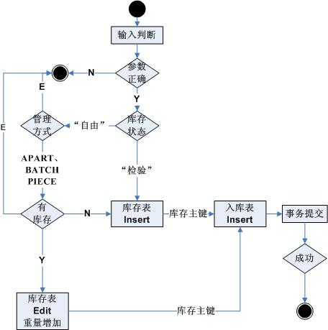

处理流程说明
对处理流程/规则的说明
- 输入参数的判断：
  - 数据类型判断；
  - 参数校验：
    - 付油通知单：必须以FY开头
      - 成功，继续
      - 不成功：返回错误消息，必须有错误的详细说明，要求岗位工能够看明白；
    - 通知提货数量：必须大于0
      - 成功，继续
      - 不成功：返回错误消息，必须有错误的详细说明，要求岗位工能够看明白；
  - 参数选择依赖：
    - 付油地址：依赖于付油机构，必须先选择付油机构，以付油机构为条件，才能选择付油地址。
      - 已选择付油机构：继续
      - 未选择付油机构：返回错误消息，必须有错误的详细说明，要求岗位工能够看明白；
    - 收油地址：依赖于收油机构，必须先选择收油机构，以收油机构为条件，才能选择收油地址。
      - 已选择收油机构：继续
      - 未选择收油机构：返回错误消息，必须有错误的详细说明，要求岗位工能够看明白；
    - 客户卡号：依赖于收油机构，必须先选择收油机构，以收油机构为条件，才能选择客户卡号。
      - 已选择收油机构：继续
      - 未选择收油机构：返回错误消息，必须有错误的详细说明，要求岗位工能够看明白；
    - 车船名称：依赖于承运单位，必须先选择承运单位，以承运单位为条件，才能选择车船名称
      - 已选择承运单位：继续
      - 未选择承运单位：返回错误消息，必须有错误的详细说明，要求岗位工能够看明白；
    - 车船编号：依赖于车船名称，必须先选择车船名称，以车船名称为条件，才能选择车船编号
      - 已选择车船名称：继续
      - 未选择车船名称：返回错误消息，必须有错误的详细说明，要求岗位工能够看明白；
    - 业务单元：依赖于公司代码，必须先选择公司代码，以公司代码为条件，才能选择业务单元
      - 已选择公司代码：继续
      - 未选择公司代码：返回错误消息，必须有错误的详细说明，要求岗位工能够看明白；
    - 营业室：依赖于业务单元，必须先选择业务单元，以业务单元为条件，才能选择营业室
      - 已选择业务单元：继续
      - 未选择业务单元：返回错误消息，必须有错误的详细说明，要求岗位工能够看明白；
    - 计重单位：依赖于油品，必须先选择油品，以油品为条件，才能选择计重单位
      - 已选择油品：继续
      - 未选择油品：返回错误消息，必须有错误的详细说明，要求岗位工能够看明白；
  - InsertFYTZD表，提交。
  - 参数是否存在判断
业务类型【TBASE_SELECT 里面是否存在】、
公司代码、工厂代码、【TBASE_DEPTS 里面是否存在】
库房代码【TBASE_STOCK里面是否存在】、
岗位代码【TBASE_WORKCLIENT 里面是否存在】、
移动类型【TBASE_MoveType里面是否存在】、
物料代码【TBASE_MATERIAL 里面是否存在】、
炉号、批次号、件次号、
入库数量、入库重量【调 IIS_Stock_Minus() 接口】、库存状态【TBASE_SELECT 里面是否存在】、入库时间【TBASE_SYSTEM 参数控制】
在进行判断的过程中，需要从基础数据表中得出
公司描述、工厂描述、库房描述、岗位描述、物料描述
到“物资入库表”和“物资库存表” 里面使用；
- 参数正确判断
  - 不成功：返回错误消息，必须有错误的详细说明，要求岗位工能够看明白；
  - 成功：继续
- 入库物资 “库存状态”判断，
  - 入待验库：调用 TSTOCK_SEQU（） 接口，库存表直接进行insert操作；
  - 入自由库等库：判断物资管理方式，调用 IStock_Model() 接口 ，根据返回参数，
- E：结束，返回错误消息；
- APART、BATCH、PIECE 继续
- 有库存判断 ，根据 IStock_Model() 返回参数，
  - APART：检查 物资库存表【TSTOCK_NOW】 ，检查条件：公司代码、工厂代码、库房代码、物料代码、库存状态 ，
- 只有一条数据，说明有库存，Y，增加 库存量，返回 物资库存表【TSTOCK_NOW】 数据主码；
- 没有数据，说明没有库存，N，物资库存表【TSTOCK_NOW】 进行insert操作，返回新生成的“物资库存表”数据主码；
- 2条或者2条以上，直接返回E，并且说明错误原因；
  - BATCH：检查 物资库存表【TSTOCK_NOW】 ，检查条件：公司代码、工厂代码、库房代码、物料代码、批次号、库存状态 ，
- 只有一条数据，说明有库存，Y，增加 库存重、量，返回 物资库存表【TSTOCK_NOW】 数据主码；
- 没有数据，说明没有库存，N，物资库存表【TSTOCK_NOW】 进行insert操作，返回新生成的“物资库存表”数据主码；
- 2条或者2条以上，直接返回E，并且说明错误原因；
  - PIECE：检查 物资库存表【TSTOCK_NOW】 ，检查条件：公司代码、工厂代码、库房代码、物料代码、批次号、件次号、库存状态 ，
- 只有一条数据，说明有库存，Y，增加 库存重、量，返回 物资库存表【TSTOCK_NOW】 数据主码；
- 没有数据，说明没有库存，N，物资库存表【TSTOCK_NOW】 进行insert操作，返回新生成的“物资库存表”数据主码；
- 2条或者2条以上，直接返回E，并且说明错误原因；
- 进行入库表【TSTOCK_IN】的insert；
- 事务提交，

输出
接口的输出
  - 成功：返回参数，Y-入库表【TSTOCK_IN】的数据主码，例如返回：Y-410810123456
  - 失败：返回参数，N-错误原因；

频率
如果是定时任务，标明频率
由业务确定

文件要求
例如：XML，格式等信息

映射关系
列出字段映射关系

报表输出[业务]

输出方式
Excel、 表格、含下载功能

布局明细
例如：
- 选择屏幕字段，选择标明常用查询、高级查询的字段，包括取值关系
- 表头字段，包括取值关系
- 汇总统计需求
- 排序需求
- 错误处理(设计人员)

工作流[业务]

触发事件
无

规则及决定
无

附件

